INTRODUÇÃO RELER

Nos dias atuais com aumento da população nas grandes e médias cidades consequentemente há aumento no número de veículos particulares, que por sua vez conseguem fazer rotas similares de transportes públicos, porém em menor tempo.
Se os ônibus em geral conseguissem fazer uma rota em que o tempo ficasse similar a veículos particulares se tornariam mais atrativos, não só pelo custo e o tempo, mas também diminuindo os números de veículos que transitam pela cidade, pensando neste problema tentamos mostrar com algoritmos de teoria em grafos, caminhos alternativos que podem ser feitos em menor tempo. Neste estudo de otimização de rota foi utilizado a Cidade de Lavras para o estudo deste problema e com os dados de uma rota especifica da empresa de ônibus que fornece o serviço de trasporte publico para a cidade, mapeou-se a rota atual de ônibus e foi aplicado algorítimo de caminho mínimo para comprobação da possível melhoria referente a tempo e custo através da melhor rota.
Algorítimos de Caminhos devem ser capazes de definir se as rotas aplicadas são as mais eficientes, com base no conjunto de dados fornecidos ao algoritmo, dados estes que foram extraídos com base nos mapas e funções que calculem a distância entre ruas, para o estudo usaremos a Linha 03 – Lavrinhas/Centro.

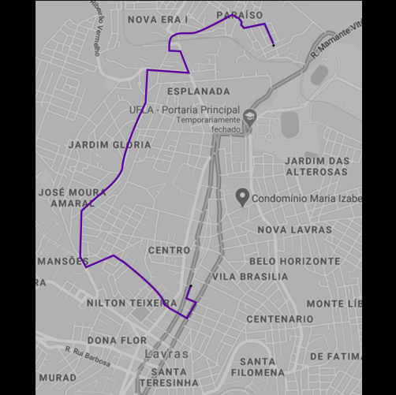Figura 1: Rota da Linha 03- Lavrinhas/Centro Lavras/MG

Definicao Formal FAZER CORRETAMENTE

No início da concepção do projeto, foram observadas possíveis linhas de ônibus que serviriam para a simulação do problema, para escolher a rota foram analisados o tempo médio gasto para percorrer o trajeto feito atualmente, distancia percorrida e cobertura do maior número possível de pontos de parada e ruas. Para a coleta dos dados foram utilizados os sites da AutoTrans/MeuBuse para analisar as linhas de ônibus e o Google Maps para ver quais ruas/pontos/bairros seriam circulados, suas respectivas distâncias e o tempo gasto para fazer o itinerário. Por fim teve se que a linha Lavrinhas/Centro de Lavras como a escolhida.
Com a rota escolhida, foi feita a modelagem de um grafo ponderado e direcionado com base no mapa, tentando cobrir o maior número possível de ruas e pontos de ônibus. Para representar as arestas foi se utilizada as ruas e para seus respectivos pesos as distâncias entre os vértices, esses que são representados por esquinas e cruzamentos. Para encontrar a solução ideal do problema, que é a menor rota entre dois pontos, foi se utilizado o Algoritmo de Dijkstra, que calcula com base nos pesos das arestas o menor caminho entre dois vértices, e com o resultado em mãos são impressas as ruas percorridas e as distâncias de cada um dos pontos que são circulados até cobrir toda a rota e mostrando a distância total percorrida em quilômetros e metros, para então ser feita a análise e descobrir que se o percurso gerado é mais eficiente que o atual.

Algorítimo RELER E REVER

Para a resolução do problema , utilizou-se o algoritmo de Djikstra este que soluciona o problema do caminho mais curto num grafo direcionado ou não direcionado com arestas de peso não negativo, em tempo computacional O(m + n log n) onde m é o número de arestas e n é o número de vértices.
O algoritmo considera um conjunto S de menores caminhos, iniciado com um vértice inicial I. A cada passo do algoritmo busca-se nas adjacências dos vértices pertencentes a S aquele vértice com menor distância relativa a I e adiciona-o a S e, então, repetindo os passos até que todos os vértices alcançáveis por I estejam em S. Arestas que ligam vértices já pertencentes a S são desconsideradas.

Djikstra - PseudoCódigo

Passo 1: inicia todos os valores
para todo v ∈ V[G]
d[v] ← ∞ //V → lista de vértices do grafo
π[v] ← -1 // vetor que guarda os índices que formam o caminho
d[s] ← 0 // Inicia a origem com peso 0

Passo 2: atribuir a Q os vértices adjacentes não explorados
Q ← V[G]

Passo 3: realizar uma série de relaxamentos das arestas, de acordo com o código:

enquanto Q ≠ ø
u ← extrair-min(Q) //atribuir a u o vértice de menor peso
para cada v adjacente a u
se d[v] > d[u] + peso(u, v) //relaxe (u, v)
então d[v] ← d[u] + peso(u, v)
π[v] ← u

Inicialmente o algoritmo calcula a menor distância entre os pontos de parada do ônibus definidos a partir da rota utilizada pela empresa , estes que são lidos a partir de um arquivo do tipo texto previamente escrito, para que o algorítimo encontre essas distâncias, é calculado do primeiro ponto , para o segundo , do segundo para o terceiro e assim sucessivamente, até o último ponto, onde o algoritmo retorna a menor distância e compara com o valor da rota que a empresa utiliza.

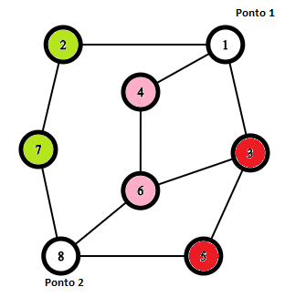

Na imagem acima tem-se os vértices brancos como pontos de parada e os vértices coloridos como possíveis caminhos(imagem fictícia para mostrar como é a relação entre os pontos de parada, não condiz com a realidade).

Resultados Computacionais
Instancia Teste

Com base nos dados adquiridos no mapa da área selecionada, foi escrito um arquivo do tipo texto que contem as informações necessárias para modelar o grafo, tais entradas foram inseridas da seguinte forma:
1,0,Rua Monsenhor Aureliano,96,
1,2,Rua Monsenhor Aureliano,106,
2,3,Rua Monsenhor Aureliano,125,

Em cada linha esta contido dois números que representam o vértice origem e o destino, em seguida o nome da rua e a distância entre os dois vértices, ao ler o arquivo em que estão contidas as informações o programa gera o grafo.

Como entrada para as rotas a serem calculadas é utilizado outro arquivo do tipo texto contendo a representação de cada aresta percorrida, tais arestas são escritas com base nos dados coletados inicialmente da seguinte forma:
112,120,
120,121,
121,123,

Em cada linha esta contido dois números que representam respectivamente o vértice de origem e destino de cada aresta, sendo que o primeiro número simboliza o início da rota, e o último o fim dela.

Experimentos RELER E REVER

Ao executar o algoritmo com os valores iniciais pré-definidos, com base nos dados coletados, esperamos que o resultado seja uma distância a qual seja igual ou menor a distância que é aplicada pela empresa de ônibus, porém após a execução do algoritmo foi obtido resultados satisfatórios, onde os valores foram menores que os aplicados pela empresa.

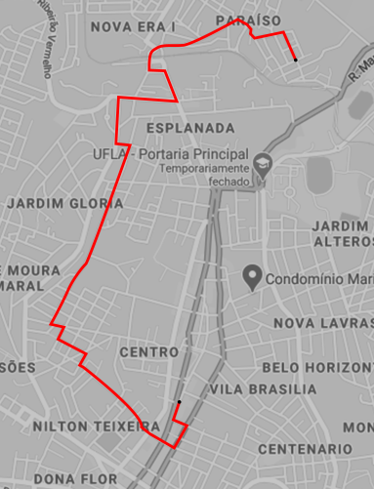Figura 5: Rota Gerada a partir do Algorítimo
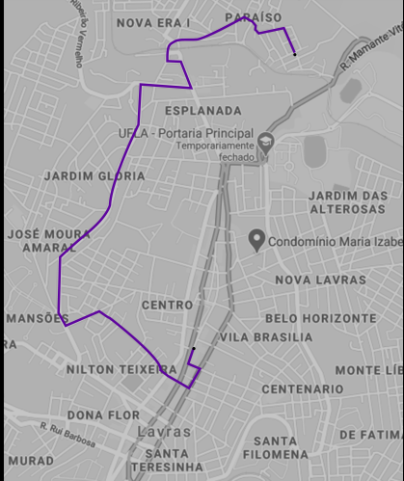Figura 4: Rota utilizada pela Empresa

Forças e Fraquezas RELER E REVER

Com base nos dados obtidos o programa calcula a rota que abrange a linha Lavrinhas /Centro e retorna um caminho que pode ser menor e mais eficiente, ou não, além disso dado dois pontos entre aqueles compreendidos pelo grafo que representa a região do centro de Lavras é calculado a menor distância mostrando as ruas percorridas, o problema do algoritmo é ser limitado pela base de dados , esta que por sua vez é feita de forma manual e pouco precisa, além disso a coleta dos dados é feita de forma manual e delonga muito tempo, onde deve ser analisado o mapa da região explorada no Google Mapas e calculando a distância por meio do mesmo, inserindo previamente em um arquivo-texto para, por fim, ser manipulado pelo programa.
Uma forma para resolver tais problemas seria conseguir mapear de forma precisa e eficiente a área a qual deseja ser feita a simulação, com esta precisão o algorítimo poderia informar valores mais fiéis aos reais.

Conclusões RELER E REVER
Com base em todo o processo realizado , desde a fase de recolhimento de dados , até o algoritmo propriamente dito os resultados foram satisfatórios mostrando que a rota utilizada poderia ser mais efetiva de mesmo tempo ou menor. Para que o problema continue a ser estudado , os parâmetros e dados devem ser mais completos e precisos para que a simulação esteja o mais próximo da realidade. Uma base de dados mais completa permitiria que a inserção de novos parâmetros fossem colocados, como, por exemplo, consumo de combustível, para que os dados fossem mais conclusivos e reais.

https://pt.wikipedia.org/wiki/Algoritmo_de_Dijkstra

